**De 3 STARKASTE TRENDERna I SEXLEKSAKSBRANSCHEN just nu**



**Tiden med gummi och stora batterier är förbi när nu nya uppstickare med innovativa lösningar slår sig in på sexleksaksmarknaden. Trenderna är tydliga. Mer avancerad teknik är i fokus och de senaste på marknaden är pulserande tryckvågor som stimulerar, vibrerande onani-leksaker för män och parleksaker som styrs med appar**

Efter att ha stått och stampat i flera år utvecklas nu branschen snabbt i takt med att nya designers och varumärken ploppar upp. Nu finns det oändliga möjligheter att få utlopp för sin lust, oavsett om du är tjej, kille, gay eller något annat.

* ”Kraven från kunderna har ökat. Man är inte längre nöjd med en batteridriven rabbit med fem vibrationsmönster, likaväl som man vill uppdatera sin mobiltelefon, vill man ha ny och bättre teknik när det kommer till sexleksaker, och helst ska de vara uppladdningsbara med USB. Om utvecklingen fortsätter i det här rasande tempot, lär var och varannan äga en Virtual Reality-leksak om fem år”, säger Mica Pettersson, Lustexpert på Mshop.

***”Nu finns det hjälpmedel för allt, t.ex. kan män som inte får erektion ändå få utlösning och känna njutning. Teknikens snabba utveckling gör att framtiden för människors lust ser ljus ut”***

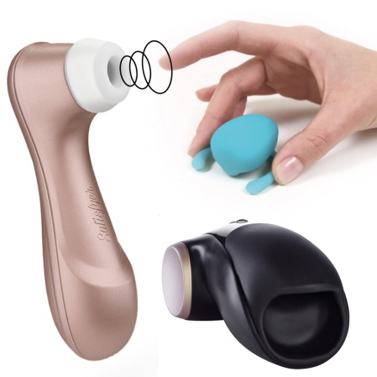**Pulserande tryckvågor stimulerar utan att röra**

För de lite extra känsliga är beröringsfria klitorisvibratorer ett bra alternativ. De stimulerar klitoris med pulserande tryckvågor. Du behöver alltså inte röra, trycka eller flytta på den, utan den innovativa vakuum-tekniken ger en kittlande pulsering. Vibratorn har 11 olika lägen och är uppladdningsbar. Med den senaste i skaran – Satisfyer PRO 2 får 9 av 10 kvinnor orgasm.

**Pulsplatta ger vibrationer som framkallar utlösning trots utebliven erektion**

En nyhet för männen är onanileksaker som kan hjälpa dig få utlösningen, fast du inte har erektion. Hållaren som man för in penisen i sänder oscillerande stimulanser via en pulsplatta på leksakens underdel. Detta ger starka vibrationer som i sin tur skapar njutning och senare även utlösning. Denna teknologi har använts i läkemedelsindustrin under tio år, där den hjälpt män med ryggradsskador att trots sitt handikapp kunna skaffa barn.

**Parleksaker som stimulerar både henne och honom samtidigt**

Att använda sexleksaker tillsammans blir allt mer populärt. De som efterfrågas mest är de som är formade som ett U, och som kvinnan bär under samlaget. Ena änden ligger mot klitoris och andra inne i vaginan. På så sätt stimuleras hennes mest erogena zoner, men även hans penis under penetrering. Till några av dessa parleksaker kan man ladda ned en app, som gör det möjligt för någon annan än användaren att styra vibrationerna. Detta är ett utmärkt sätt att ha sex på för par som är i distansförhållanden.

**Nyheter på Mshop**  
Pulsvibrerande tryckvågor som stimulerar utan att röra – [Satisfyer PRO 2](https://www.mshop.se/satisfyer-pro-2-11374)  
Pulsplatta som ger vibrationer som framkallar orgasm trots utebliven erektion – [Hot Octopuss Pulse II Solo](https://www.mshop.se/hot-octopuss-pulse-ii-solo)  
Parvibrator som stimulerar klitoris, g-punkten och mannens mest intima delar – [Partner Plus Couples Vibrator](https://www.mshop.se/partner-plus-couples-vibrator)